DELO NA DOMU - 7.r. – ŠPO

Učna ura št.: 52
Tematski sklop: Atletika
Metodična enota: Fartlek
Cilj: izboljšati aerobne sposobnosti
Stopnja učnega procesa: Utrjevanje
……………………………………………………………………………………………………………………………………………………

Pozdravljeni.
Dolžen sem vam še sporočilo, da sem zbrisal spletne učilnice za izbirne vsebine (7.r. – ŠSP, 8.r. – ŠZZ in 9.r. – IŠP). Razlog je preprost. Vsebine so se podvajale, prav tako informacije, fotografije, moja vprašanja… Torej manj (nepotrebnega) dela za vas.

Kaj bomo danes delali?
Fartlek. Marsikdo sploh ne ve, kaj pravzaprav fartlek je. Spodaj si oglejte »možne« vsebine. Obstaja več različnih fartlekov, glede na vsebine in intenzivnosti. Odvisno predvsem od tega, kar želimo doseči. Danes bi opravili bolj lahkotnega.

Fartlek izvajamo v naravi. Tempo je enakomeren. Vsebina fartleka je »lahko« sestavljena iz naslednjih elementov:
- hoja,
- lahkoten tek,
- atletska abeceda (skiping, prisunski koraki, križni koraki, jogging poskoki,….), - tempo tek,
- tek navkreber,
- tek po klancu navzdol,
- šprint,
- poskoki,
- sprostilne vaje.

Po fartleku opravite gimnastične vaje.

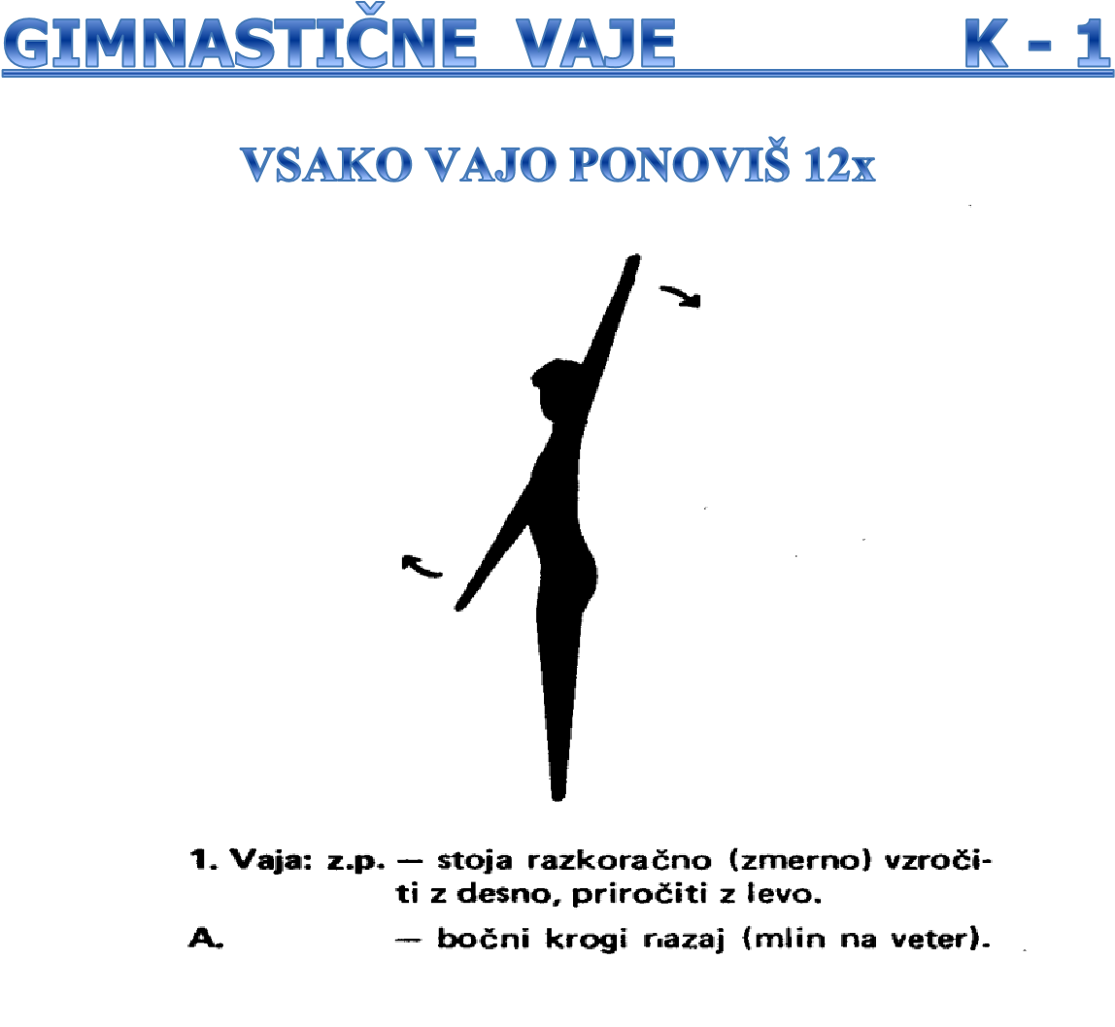
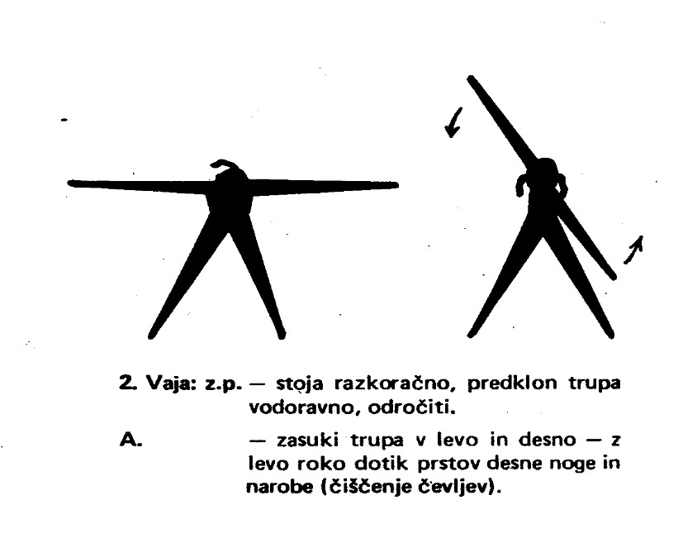
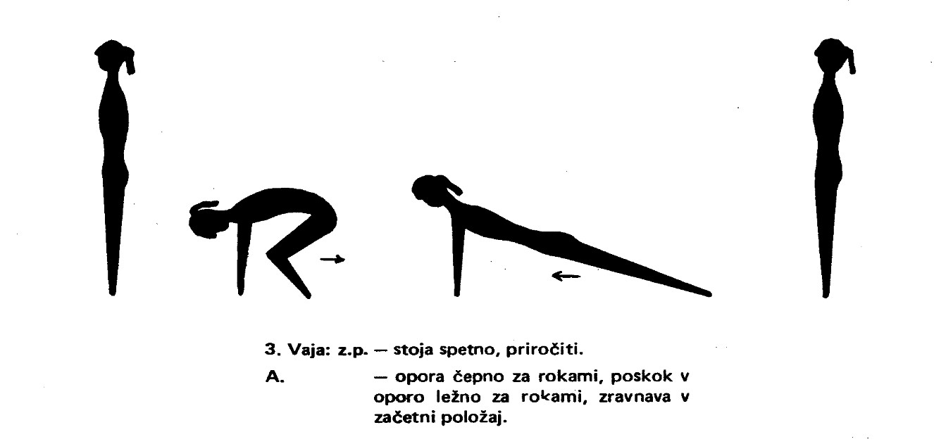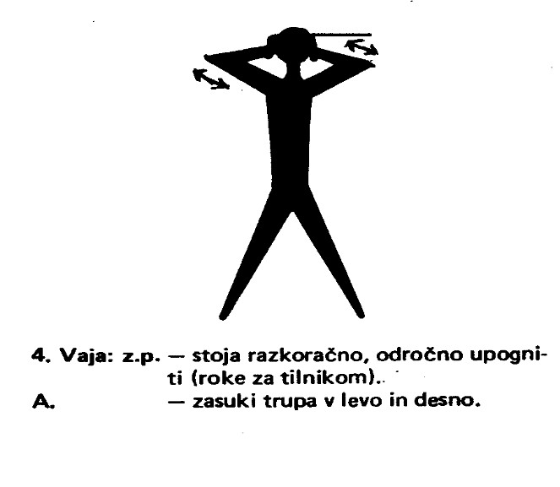

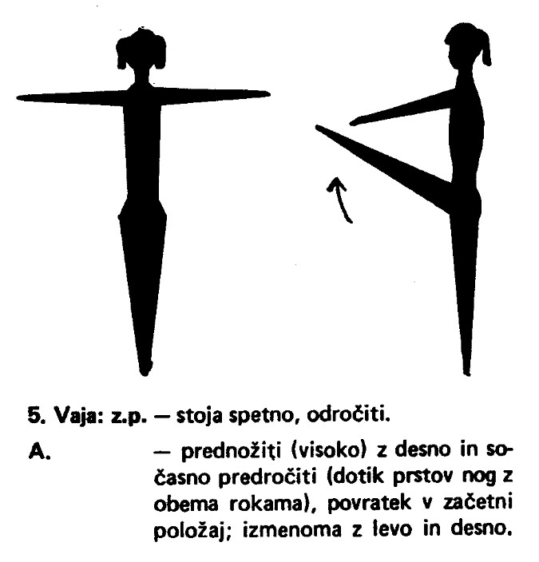

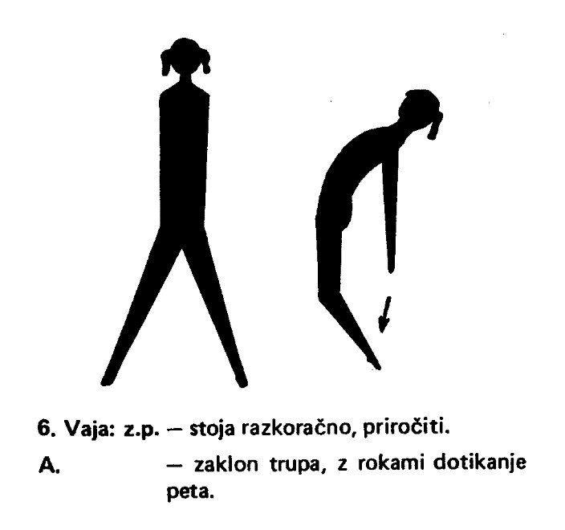

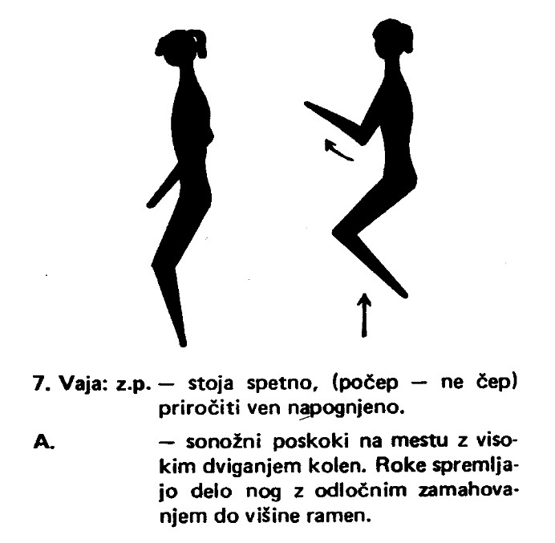

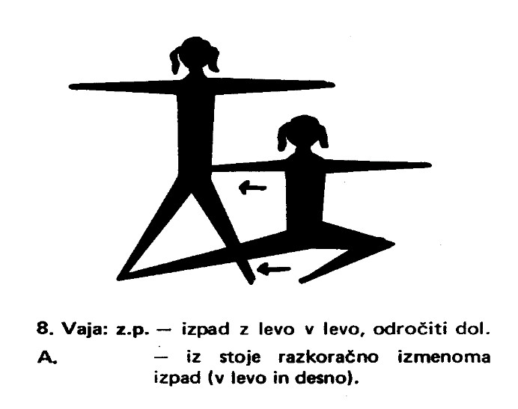

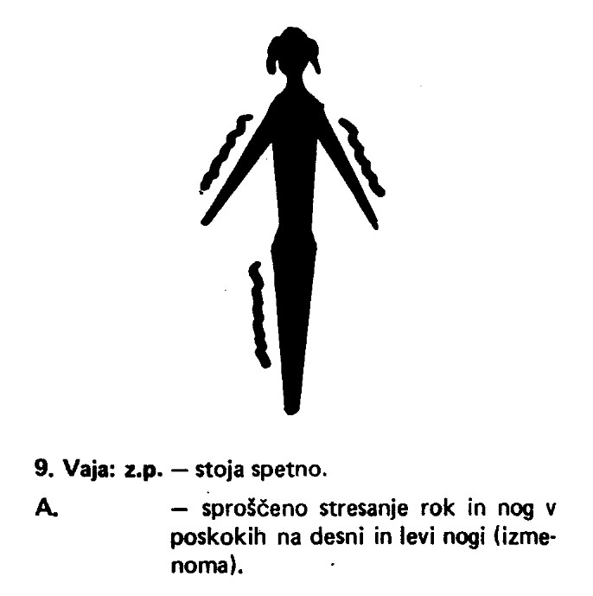

- vaje za moč trupa: 30 sekund držanja deske na komolcih. https://www.youtube.com/watch?v=dPDAX0MdUgs&t=26s
- vaje za trebušne mišice: 30 sekund držanja ( »noge na mizi« - noge so pod pravim kotom dvignjene v kolku in pokrčene pod pravim kotom v kolenih, ramena so dvignjena od tal in brada je na prsih. Ob tem pritiskamo spodnji del hrbta in popek proti tlom.

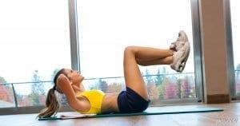

- vaja za hrbet: 30 sekund držimo stegnjene roke in noge približno 5 cm nad tlemi. Glava je v podaljšku trupa.

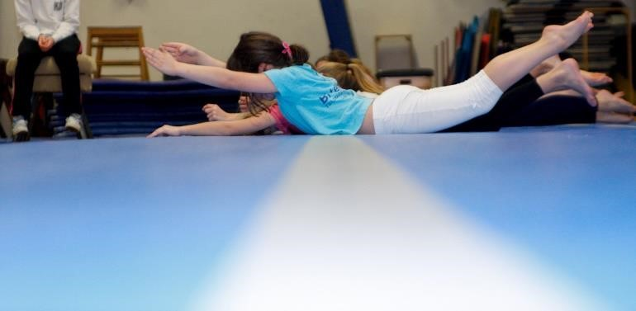

- sklece: prvo serijo naredimo 6 sklec, drugo 4 in zadnjo 2-4. https://www.youtube.com/watch?v=lbrAAScnnCk
V kolikor ne moremo narediti prave sklece, le te , ko nam je težko izvajamo s pomočjo, tako da se postavimo v oporo na kolena.
Med vsako vajo imamo 15 sekund pavze in to ponovimo 3x.
Opombe:

Vse aktivnosti naj izvajajo po priporočilih NIJZ.
Vse učence pozivamo, naj navodila za preprečevanje širjenja virusa dosledno upoštevajo, naj se ne zbirajo v večjem številu, saj je za učinkovito preprečevanje širjenja virusa najpomembnejše preprečevanje tesnih socialnih stikov.

Po vadbi se vedno:
- stuširamo in preoblečemo!

……….ZDRAV DUH V ZDRAVEM TELESU………

